Carré d'agneau mariné
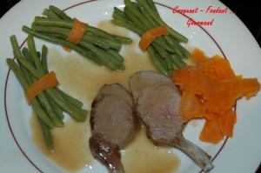 Pour 4 Croquants-Gourmands
- 1 carré d'agneau du Connemara de 8 côtelettes
- 25 cl de vin blanc sec
- 3 càs d'huile d'olive
- 50 g de beurre
- 1 gousse d'ail
- 1 càs de graines de coriandre
- 1 feuille de laurier
- sel et poivre du moulin
- 2 càc de fond de veau
Un plat à four
Préchauffage du four à 240°C (chaleur statique)
Peler et hacher finement l’ail.
Mélanger dans un petit saladier le vin, l’huile, l’ail et les aromates. Mélanger.
Déposer le carré d’agneau dans un plat creux et l’arroser de cette marinade.
Couvrir et placer au frais pendant au moins 6 heures en retournant la viande une ou 2 fois pendant le temps de repos.
Sortir la viande du réfrigérateur au moins 1 heure avant la cuisson.
Égoutter le carré d’agneau et l’éponger avec un papier absorbant.
Déposer la viande dans un plat à rôtir et enfourner pendant 20 minutes.
Sortir le plat, le couvrir et laisser reposer pendant 5 minutes.
Pendant ce temps, filtrer la marinade et la laisser réduire des 2/3 à feu vif.
Ajouter alors le beurre en parcelles en fouettant et le fond de veau.
Rectifier l’assaisonnement.
Découper les côtelettes et les saler.
J'ai accompagné de petits fagots de haricots verts et de tagliatelles de carottes simplement assaisonnés d'une noisette de beurre.
Servir les côtelettes sur des assiettes chaudes, nappées de sauce.

